Adressverwaltung Dokumentation
Gruppe: Gerry Zeller, Marius Faber, Kyle Herkert
Beschreibung der Funktionalität
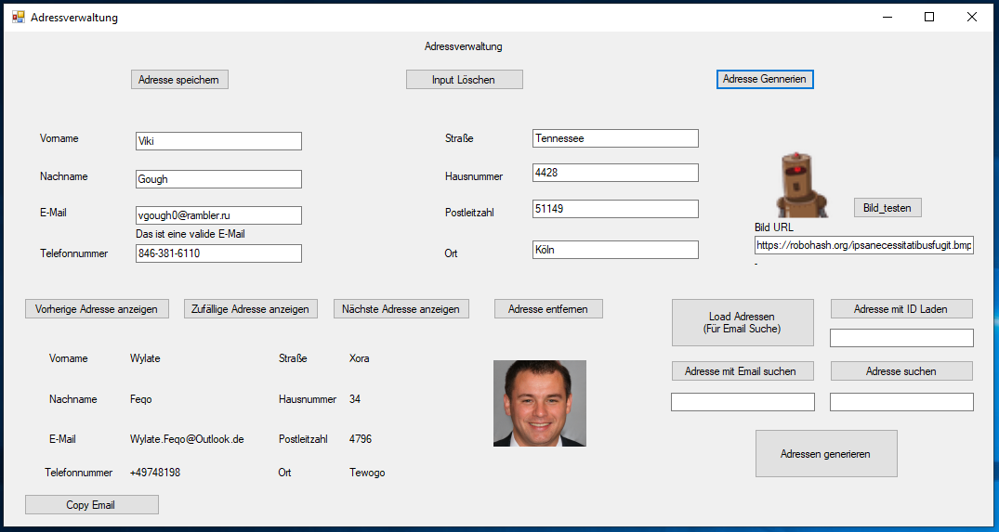
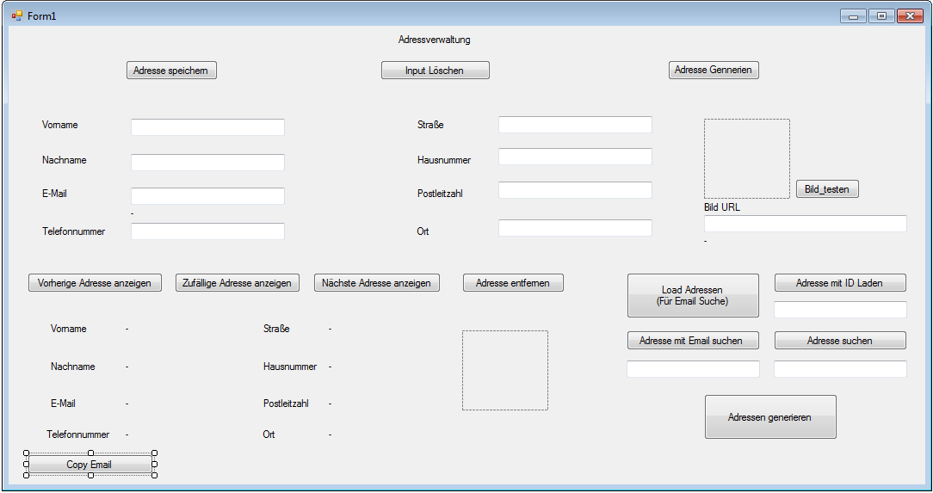
Die Adressverwaltung dient dafür Adressen zu speichern, anzuzeigen und zu generieren. Gespeichert werden die jeweiligen Adressen in einer CSV Datei und realisiert wird das Projekt als eine Windows Form Anwendung. Jede Adresse besteht aus Vorname, Nachname, Straße Hausnummer, Postleitzahl und Ort. In der Adressverwaltung ist es möglich durch die einzelnen Adressen durchzublättern. Des Weiteren beinhaltet die Adressverwaltung auch eine Suchfunktion um Adressen aus dem CSV Datei zu suchen. Der Komplette Zugriff auf die CSV Datei und die Suchfunktion ist in eine Klasse ausgelagert.
Zeitplan
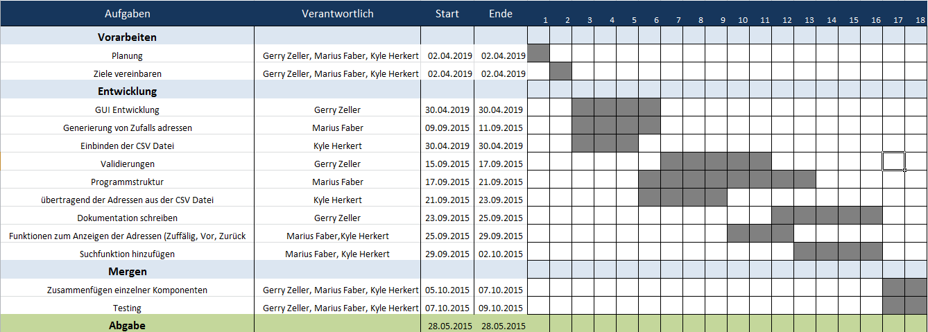
Zuerst wird von GZ die GUI erstellt und für andere Teile angepasst, währenddessen kümmert sich MF um das generieren von zufälligen Adressen und KH bearbeitet das Einbinden der CSV Datei. Dafür planten wir nicht mehr als 4 Schulstunden zu brauchen.
Als nächstes bearbeitet GZ die verschiedene Validierung (E-Mail, Image URL etc.) und MF kümmert sich um das Auslagern des Abspeicherns der Adressen in eine Funktion. KH bearbeitet das Übertragen der Adressen zum Programm. Dafür planten wir nicht mehr als 4 Schulstunden zu brauchen.
Dann schreibt GZ die Dokumentation, währenddessen KH sich darum kümmert, die einzelnen Funktionen des Programm zu vollenden (Vor, Zurück, Zufällig). Nach Fertigstellungen der Entwicklung werden die einzelnen Komponenten von MF und KH zusammengeführt. Dafür planten wir nicht mehr als 4-6 Schulstunden zu brauchen.
Projektrisiken
Unzureichender definierte Projektumfang
Bei dem Projekt besteht das Risiko das der Umfang unzureichend definiert wird und dadurch eine Überschreitung des Zeitlimits entsteht, sowie ein höheres Fehler Risiko
Zu wenig interne Absprachen
Es besteht das Risiko das es zu wenig interne Absprache gibt, wodurch das spätere Zusammenfügen einzelner Komponenten Probleme verursachen kann
Risiken des Projektes
Schleichende Erweiterungen
Unkontrollierte Änderungen können das Projekt aus den Bahnen bringen und für Verzögerungen bei einzelnen Task führen
Nachpflegen
Ein weiteres Risiko besteht daran dass nach dem zusammenfügen der einzelnen Teile des Projekts nicht richtig nachgepflegt wird und dadurch am Abschluss noch Fehler entstehen.

Projektstrukturplan
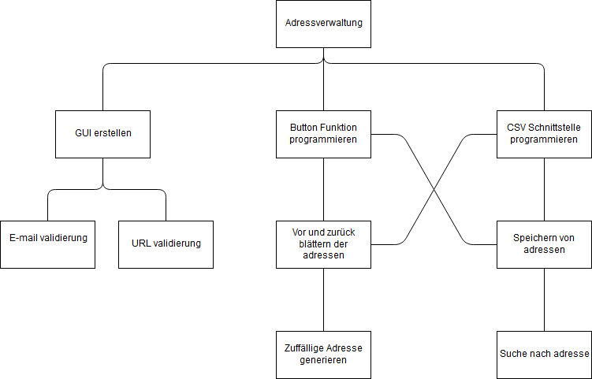
Die Struktur unseres Projektes wurde folgender maßen aufgebaut:
Das Projekt wurde in drei Stränge, GUI, Button Funktionen und CSV Schnittstelle aufgeteilt. Der Strang GUI erstellen kümmerte sich darum die GUI zu erstellen und die verschiedene Validierungen zu gewährleisten. Der Strang Button Funktionen kümmerte sich darum die verschieden Funktion wie gerieren sowie vor und zurück zu erstellen. Der Strang CSV Schnittstelle kümmerte sich um die Verbindung und Änderung der CSV Datei durch das Programm. Der zweite und dritte Strang überschnitten sich auch teilweise in ihren Aufgaben in Bezug auf die CSV Datei

Struktogramm zur Funktion LoadDictionary
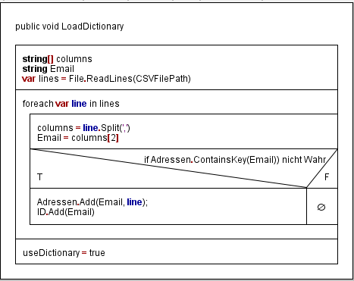
Die Methode LoadDictionary ist eine void Methode, welche keine Eingabeparameter nimmt. In der Methode ist ein StringArray deklariert aber nicht initiieret, sowie ein String Variable, genannt „E-Mail“. Die Variable „lines“ ist eine Variable, die die ganzen CSV Datei enthält. Zuerst führt die Methode eine Foreach-Schleife durch, in der sie jede Zeile in der CSV-Datei durchläuft, sie am Separator von /,/ aufteilt und zu einem Array hinzugefügt. Sie liest dann die zweite Spalte jeder Zeile und ordnet sie der Zeichnenkette „E-Mail“ zu, die nun eine E-Mail-Adresse enthält. Als nächstes prüft die Methode, ob die Klasse „Adressen“ einen Schlüssel enthält, den wir als „E-Mail“ ausgewählt haben. Wenn die Klasse „Adressen“ keinen Schlüssel hat, passiert nichts. Wenn es jedoch den Schlüssel enthält, wird die E-Mail zusammen mit der gesamten Zeile, die die E-Mail enthält, der Klasse „Adressen“ zugeordnet. Anschließend wird die Klasse „ID“ aufgerufen und die E-Mail als ID zugeordnet. Das Letzte, was die Methode macht, ist, die Variable useDictionary auf „Wahr“ zu setzen.

Struktogramm zur Funktion GetCurrentAdress
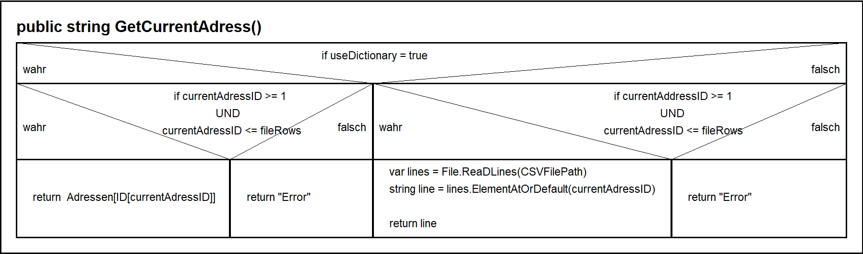
Die Methode GetCurrentAdress ist eine öffentliche Methode, die keine Eingabeparameter benötigt und eine Zeichenkette zurückgibt. Das erste, was die Methode macht, ist zu überprüfen, ob useDictionary innerhalb der Methode „LoadDictionary“ als wahr oder falsch zugewiesen wurde. Wenn es wahr ist, wird überprüft, ob die currentAdressID kleiner oder gleich eins ist und ob die currentAdressID größer oder gleich der Anzahl der Zeilen in der Datei ist. Wenn beide Bedingungen wahr oder falsch sind, gibt die Methode die ID der currentAdressID zurück und beendet sie. Wenn useDictionary jedoch als falsch gesetzt ist, genau wie, wenn es wahr wäre, wird überprüft, ob currentAdressID kleiner oder gleich eines ist und ob es größer oder gleich den Zeilen in der Datei ist. Wenn beide Bedingungen erfüllt sind, wird die Variable „lines“ initialisiert und mit dem Wert aller Zeilen der CSV-Datei versehen. Die Zeichenkettenvariable „line“ wird ebenfalls initialisiert und auf die Zeile der CSV-Datei gesetzt, in der die Zeile das Element currentAdressID enthält und zurückgegeben wird. Und wenn beide wahr oder falsch sind, gibt die Methode die ID der currentAdressID zurück und beendet sie.

